CHOCOVISIBLE

Sistema Web de Denuncias Ciudadanas para el Departamento del Chocó

Fundación Universitaria Uniclaretiana

Ingeniería de Sistemas

Documentacion final

Autor:
Alex David García Chala

Ingeniería del Software 2
Docente: Luis Delascar

Quibdó, Chocó
2025

INTRODUCCIÓN
En la actualidad, el uso de plataformas tecnológicas se ha convertido en una herramienta fundamental para fortalecer la comunicación entre la ciudadanía y las entidades responsables de atender problemáticas sociales y comunitarias. En el departamento del Chocó, muchas situaciones relacionadas con inseguridad, corrupción, daños ambientales, problemáticas sociales y afectaciones comunitarias no son reportadas de manera eficiente debido a la falta de canales digitales accesibles, organizados y confiables.
A partir de esta necesidad surge ChocoVisible, una plataforma web desarrollada con el propósito de permitir a los ciudadanos registrar denuncias de manera sencilla, organizada y segura, facilitando el seguimiento y la gestión de los reportes realizados dentro de diferentes municipios del departamento del Chocó.
El sistema busca mejorar la participación ciudadana mediante herramientas tecnológicas modernas que permitan centralizar la información, optimizar los tiempos de respuesta y generar estadísticas útiles para el análisis de problemáticas recurrentes en la región. Además, la plataforma incorpora funcionalidades de autenticación de usuarios, administración de denuncias, categorización de reportes, almacenamiento multimedia, gestión administrativa y mecanismos de trazabilidad.
El desarrollo de este proyecto integra conocimientos relacionados con ingeniería de software, bases de datos, desarrollo web, seguridad informática y experiencia de usuario, aplicando metodologías orientadas a la creación de soluciones tecnológicas funcionales y adaptadas al contexto social del departamento del Chocó.

PLANTEAMIENTO DEL PROBLEMA
En el departamento del Chocó se presentan múltiples problemáticas sociales y comunitarias relacionadas con inseguridad, violencia, daños ambientales, corrupción, problemas de infraestructura, deficiencias en servicios públicos y diferentes situaciones que afectan directamente la calidad de vida de los ciudadanos.
Sin embargo, muchas de estas situaciones no son reportadas adecuadamente debido a la ausencia de plataformas digitales centralizadas que permitan realizar denuncias de forma rápida, segura y organizada. En muchos casos, los ciudadanos deben recurrir a mecanismos tradicionales poco eficientes, lo que dificulta el seguimiento de los casos y limita la capacidad de respuesta de las autoridades competentes.
Asimismo, existe una baja trazabilidad de las denuncias realizadas, generando desconfianza en la ciudadanía debido a la falta de información sobre el estado de los reportes. Esta situación ocasiona desmotivación para denunciar, disminución de la participación ciudadana y dificultades para identificar problemáticas recurrentes dentro de las comunidades.
A esto se suma la carencia de herramientas tecnológicas accesibles que integren funcionalidades como geolocalización, evidencia multimedia, categorización de denuncias, paneles administrativos y generación de estadísticas que permitan analizar la información recopilada.
Frente a esta problemática surge la necesidad de desarrollar una plataforma tecnológica que permita fortalecer la participación ciudadana, mejorar la gestión de denuncias y facilitar el acceso a información organizada y trazable sobre las problemáticas presentes en el departamento del Chocó.

Formulación del Problema
¿Cómo desarrollar una plataforma web que permita gestionar denuncias ciudadanas de manera organizada, segura y eficiente en el departamento del Chocó, facilitando la participación ciudadana y mejorando la trazabilidad de los reportes realizados?

JUSTIFICACIÓN
El desarrollo de la plataforma ChocoVisible se justifica debido a la necesidad de implementar herramientas tecnológicas que permitan fortalecer la comunicación entre la ciudadanía y las entidades encargadas de atender problemáticas sociales y comunitarias en el departamento del Chocó.
Actualmente, muchas denuncias no son registradas correctamente debido a la ausencia de mecanismos digitales accesibles y organizados. Esto genera pérdida de información, dificultades de seguimiento y poca participación ciudadana en procesos de denuncia y control social.
La implementación de ChocoVisible permitirá centralizar la información relacionada con denuncias ciudadanas, optimizando el registro, almacenamiento y administración de los reportes realizados por los usuarios. Además, facilitará la generación de estadísticas y reportes que podrán ser utilizados para identificar problemáticas frecuentes dentro de los diferentes municipios.
Desde el punto de vista tecnológico, el proyecto permite aplicar conocimientos relacionados con desarrollo web, bases de datos, seguridad informática, diseño de interfaces y arquitectura de software. Asimismo, contribuye al fortalecimiento de competencias investigativas y prácticas dentro del área de ingeniería de sistemas.
Socialmente, la plataforma busca promover la participación ciudadana, aumentar la visibilidad de las problemáticas locales y contribuir al mejoramiento de los procesos de comunicación entre la comunidad y las entidades responsables.

OBJETIVOS

Objetivo General
Desarrollar una plataforma web denominada ChocoVisible que permita gestionar denuncias ciudadanas de manera organizada, segura y eficiente en el departamento del Chocó, facilitando la participación ciudadana y la trazabilidad de los reportes realizados.

Objetivos Específicos
- Analizar las problemáticas relacionadas con la gestión de denuncias ciudadanas en el departamento del Chocó.
- Diseñar la estructura funcional y visual de la plataforma web ChocoVisible.
- Implementar un sistema de autenticación y administración de usuarios dentro de la plataforma.
- Desarrollar módulos para el registro, consulta y seguimiento de denuncias ciudadanas.
- Integrar funcionalidades de carga de evidencias multimedia y categorización de reportes.
- Diseñar un panel administrativo para la gestión y control de denuncias registradas.
- Implementar mecanismos de seguridad y trazabilidad de la información almacenada.
- Realizar pruebas funcionales y de rendimiento para validar el correcto funcionamiento del sistema.

ALCANCE DEL PROYECTO
El proyecto ChocoVisible contempla el desarrollo de una plataforma web enfocada en la gestión de denuncias ciudadanas dentro del departamento del Chocó. La plataforma incorporará las siguientes funcionalidades:

- Registro e inicio de sesión de usuarios.
- Publicación de denuncias con descripción detallada.
- Carga de imágenes y evidencias multimedia.
- Clasificación de denuncias por categorías temáticas.
- Gestión administrativa de casos reportados.
- Consulta del estado de denuncias por parte del ciudadano.
- Generación de estadísticas e informes analíticos.
- Administración de usuarios y roles de acceso.
- Panel de control administrativo centralizado.
- Registro de actividades y auditorías del sistema.

El sistema será desarrollado utilizando tecnologías web como PHP, MySQL, HTML, CSS y JavaScript, permitiendo su ejecución en entornos locales y servidores web compatibles. El alcance del proyecto no contempla integración directa con entidades gubernamentales oficiales ni automatización de procesos judiciales reales.

MARCO TEÓRICO

Sistemas de Información
Un sistema de información es un conjunto de componentes tecnológicos y humanos encargados de recopilar, procesar, almacenar y distribuir información para apoyar la toma de decisiones y la gestión organizacional. Los sistemas de información permiten optimizar procesos, mejorar la organización de datos y facilitar el acceso a la información en diferentes contextos sociales y empresariales.

Desarrollo Web
El desarrollo web comprende la creación de aplicaciones y plataformas accesibles mediante navegadores web. Incluye tecnologías frontend y backend que permiten construir interfaces visuales, gestionar bases de datos y controlar la lógica del sistema. Es el pilar sobre el cual se sustenta la construcción técnica de ChocoVisible.

Participación Ciudadana Digital
La participación ciudadana digital hace referencia al uso de herramientas tecnológicas para facilitar la interacción entre los ciudadanos y las instituciones, promoviendo transparencia, comunicación y acceso a la información. Este concepto sustenta el enfoque social de la plataforma.

Seguridad Informática
La seguridad informática busca proteger los sistemas y datos frente a accesos no autorizados, pérdida de información y ataques cibernéticos. Dentro del proyecto se aplican mecanismos básicos de autenticación y protección de usuarios para garantizar la integridad de las denuncias registradas.

MARCO CONCEPTUAL
A continuación se definen los principales conceptos que fundamentan el desarrollo de la plataforma ChocoVisible:

Concepto | Definición
Denuncia Ciudadana | Reporte realizado por un ciudadano sobre una problemática o situación irregular.
Plataforma Web | Aplicación accesible desde internet mediante un navegador web.
Base de Datos | Sistema utilizado para almacenar información organizada.
Usuario | Persona que interactúa con el sistema.
Administrador | Usuario con privilegios de gestión dentro de la plataforma.
Evidencia Multimedia | Archivos como imágenes o documentos utilizados para respaldar una denuncia.
Trazabilidad | Capacidad de realizar seguimiento a una denuncia o proceso.

MARCO TECNOLÓGICO
Las tecnologías utilizadas en el desarrollo de ChocoVisible han sido seleccionadas por su amplia adopción, soporte comunitario y compatibilidad con entornos de bajo costo operativo:

Tecnología | Rol en el proyecto
REACT | Lenguaje de programación para el desarrollo backend del sistema.
PGADMIN | Sistema gestor de bases de datos para almacenar la información.
HTML5 | Lenguaje para estructurar las interfaces del sistema.
CSS3 | Tecnología para el diseño visual y estilos de la plataforma.
JavaScript | Lenguaje para funcionalidades dinámicas e interactivas.
XAMPP | Entorno de desarrollo para ejecutar el servidor Apache y MySQL.

METODOLOGÍA

Tipo de Investigación
El proyecto corresponde a una investigación aplicada debido a que busca solucionar una problemática real mediante el desarrollo de una herramienta tecnológica concreta, orientada a las necesidades del departamento del Chocó.

Enfoque
Se utiliza un enfoque mixto que combina:
- Cualitativo: análisis de problemáticas sociales y percepción ciudadana sobre los mecanismos de denuncia actuales.
- Cuantitativo: análisis estadístico de denuncias registradas y métricas de funcionamiento del sistema.

Metodología de Desarrollo
Se emplea una metodología incremental, construyendo el sistema de forma progresiva mediante fases bien definidas:
- Análisis de requerimientos.
- Diseño funcional y visual.
- Desarrollo por módulos.
- Pruebas funcionales y de rendimiento.
- Implementación y despliegue.

REQUERIMIENTOS DEL SISTEMA

Requerimientos Funcionales
- Registro de nuevos usuarios en la plataforma.
- Inicio y cierre de sesión seguro.
- Recuperación de contraseña mediante correo electrónico.
- Publicación y gestión de denuncias ciudadanas.
- Subida y visualización de imágenes como evidencia.
- Gestión de usuarios por parte del administrador.
- Gestión y moderación de denuncias registradas.
- Consulta del estado actual de las denuncias.
- Panel de control administrativo centralizado.
- Generación de estadísticas e informes.
- Sistema de registro de actividades y auditoría.

Requerimientos No Funcionales
- Interfaz amigable e intuitiva para el usuario final.
- Compatibilidad con los principales navegadores web.
- Seguridad en el acceso y protección de datos personales.
- Rendimiento eficiente ante múltiples solicitudes concurrentes.
- Alta disponibilidad del sistema.
- Escalabilidad para incorporar nuevas funcionalidades.

GESTIÓN DE RIESGOS
Se identificaron los principales riesgos del proyecto junto con su impacto potencial y las estrategias de mitigación correspondientes:

Riesgo | Impacto | Solución
Pérdida de información | Alto | Copias de seguridad periódicas
Ataques al sistema | Alto | Validaciones y autenticación segura
Errores en base de datos | Medio | Optimización de consultas SQL
Fallas del servidor | Medio | Mantenimiento preventivo
Baja participación | Medio | Estrategias de difusión comunitaria

ESTIMACIÓN DE COSTOS
La siguiente tabla presenta la estimación de costos necesarios para la puesta en marcha de la plataforma ChocoVisible en un entorno de producción real:
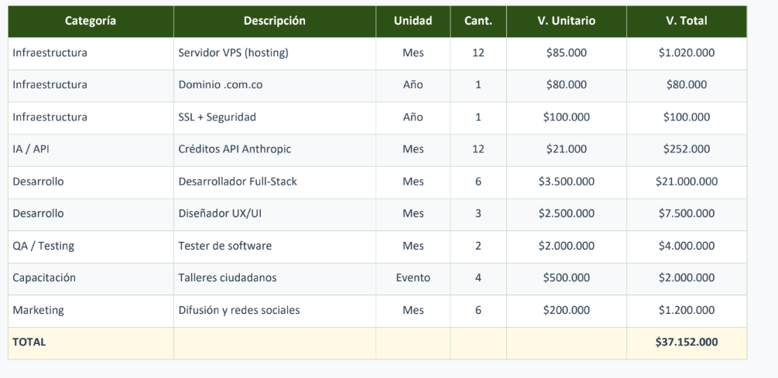

PRUEBAS DEL SISTEMA
Se realizaron pruebas funcionales para verificar el correcto comportamiento de cada módulo de la plataforma:
- Registro de usuarios: verificación de formularios, validaciones y almacenamiento en base de datos.
- Inicio de sesión: autenticación correcta y manejo de credenciales incorrectas.
- Publicación de denuncias: registro completo con categoría, descripción y evidencia adjunta.
- Carga de imágenes: formatos aceptados, tamaño máximo y almacenamiento correcto.
- Gestión administrativa: listado, filtrado, cambio de estado y eliminación de denuncias.
- Rendimiento del sistema: tiempos de respuesta dentro de parámetros aceptables.
- Validación de formularios: manejo de campos vacíos, formatos incorrectos y mensajes de error.

Adicionalmente, se ejecutaron pruebas de estrés para analizar el comportamiento del sistema frente a múltiples solicitudes simultáneas, evaluando su estabilidad y capacidad de respuesta.
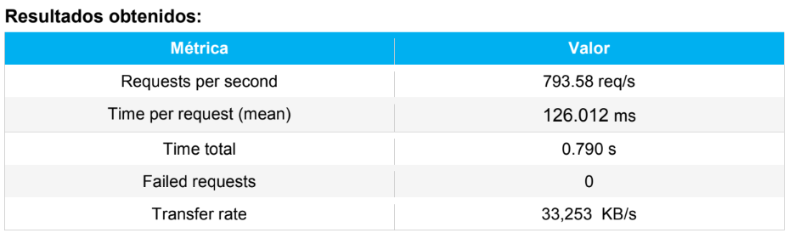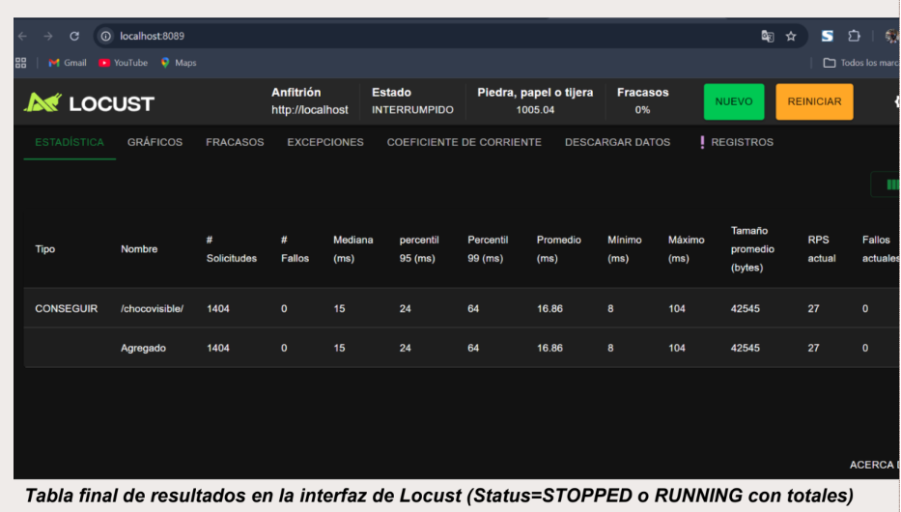

RESULTADOS ESPERADOS
- Mejorar la gestión de denuncias ciudadanas en el departamento del Chocó.
- Facilitar y promover la participación ciudadana activa.
- Centralizar la información de denuncias en una sola plataforma accesible.
- Incrementar la trazabilidad y seguimiento de los reportes realizados.
- Generar estadísticas útiles para el análisis de problemáticas comunitarias recurrentes.

CONCLUSIONES
El desarrollo de ChocoVisible permite demostrar cómo las herramientas tecnológicas pueden contribuir al fortalecimiento de la participación ciudadana y la gestión organizada de problemáticas sociales dentro del departamento del Chocó.
La plataforma facilita el registro y seguimiento de denuncias mediante un sistema accesible y funcional, integrando diferentes tecnologías web para garantizar organización, seguridad y eficiencia en el manejo de la información.
Asimismo, el proyecto permitió aplicar conocimientos de ingeniería de software, bases de datos y desarrollo web en un contexto social real, aportando una solución tecnológica enfocada en las necesidades de la comunidad chocoana.

RECOMENDACIONES
- Implementar una versión móvil de la plataforma para ampliar el alcance y accesibilidad.
- Integrar un módulo de geolocalización avanzada para visualizar las denuncias en mapas interactivos.
- Establecer canales de conexión con entidades gubernamentales oficiales para dar respuesta formal a los reportes.
- Implementar notificaciones en tiempo real para mantener informados a los usuarios sobre el estado de sus denuncias.
- Mejorar los módulos estadísticos con herramientas de visualización de datos más avanzadas.
- Aplicar mecanismos avanzados de ciberseguridad tales como cifrado de datos, HTTPS y autenticación de dos factores.

BIBLIOGRAFÍA
React Official Documentation
Documentación oficial utilizada para el desarrollo frontend de la plataforma ChocoVisible.
PostgreSQL Official Documentation
Referencia técnica utilizada para la administración y modelado de la base de datos del sistema.
JavaScript MDN Web Docs
Documentación utilizada para la lógica e interactividad de la aplicación web.
HTML5 MDN Web Docs
Referencia utilizada para la estructura semántica de las interfaces web.
CSS3 MDN Web Docs
Documentación utilizada para el diseño visual y estilos de la plataforma.
Node.js Official Website
Entorno de ejecución utilizado para el desarrollo y gestión del proyecto.
Vite Official Documentation
Herramienta utilizada para la creación y compilación rápida del proyecto React.
Express.js Official Documentation
Framework utilizado para la construcción de servicios backend y APIs del sistema.
OWASP Foundation
Referencia utilizada para conceptos y buenas prácticas de seguridad informática y protección de aplicaciones web.
Chart.js Official Documentation
Librería utilizada para la generación de gráficas y estadísticas dentro de la plataforma.
Font Awesome
Biblioteca de íconos utilizada en la interfaz gráfica del sistema.
React Router Documentation
Librería utilizada para la navegación entre páginas dentro de la aplicación React.
Axios Official Documentation
Herramienta utilizada para realizar peticiones HTTP entre el frontend y el backend.
Sommerville, I. (2011). Ingeniería de Software (9.ª ed.). Pearson Educación.
pressman, R. S. (2010). Ingeniería del Software: Un enfoque práctico (7.ª ed.). McGraw-Hill.
Laudon, K. C., & Laudon, J. P. (2012). Sistemas de Información Gerencial. Pearson Educación.

